第一章实践报告
姓名：任钰浩
学号：2024303584
序号：24

题目1

1.1 题目描述
1. 设$S_{n}=\sum_{j=2}^{n}{\frac{1}{j^{2}−1}}$，其精确值为$S_{n}=\frac{1}{2}(\frac{3}{2}−\frac{1}{n}−\frac{1}{n+1})$．
(1) 编制计算$S_{n}=\frac{1}{2^{2}−1}+\frac{1}{3^{2}−1}+⋯+\frac{1}{n^{2}−1}$的通用程序．
(2) 编制计算$S_{n}=\frac{1}{n^{2}−1}+\frac{1}{(n−1)^{2}−1}+⋯+\frac{1}{2^{2}−1}$的通用程序．
(3) 按两种顺序分别计算$n=10^{k},k=1,⋯,10$时，计算上述量问的结果，并指出有效位数(用单精度浮点数计算)．
(4) 通过本上机题，你明白了什么？

1.2 程序代码
此节通过设计了一个C语言程序代码，实现了（1）（2）问所要求的通用程序，并完成了（3）要求的当$n=10^{k},k=1,⋯,10$时的计算结果，具体代码如下：
#include <stdio.h> // 标准输入输出库
#include <math.h> // 数学函数库

/**
* 正序计算S_n = sum_{j=2}^n 1/(j^2-1)
* @param n 求和的上限
* @return 计算结果（单精度浮点数）
*/
float calculate_forward(int n) {
float sum = 0.0f; // 初始化累加和为0
for (int j = 2; j <= n; j++) {
sum += 1.0f / (j * j - 1); // 累加每一项 1/(j^2-1)
}
return sum; // 返回计算结果
}

/**
* 倒序计算S_n = sum_{j=2}^n 1/(j^2-1)
* @param n 求和的上限
* @return 计算结果（单精度浮点数）
*/
float calculate_backward(int n) {
float sum = 0.0f; // 初始化累加和为0
for (int j = n; j >= 2; j--) {
sum += 1.0f / (j * j - 1); // 从大到小累加每一项 1/(j^2-1)
}
return sum; // 返回计算结果
}

/**
* 计算S_n的精确值
* 使用公式：S_n = 1/2 * (3/2 - 1/n - 1/(n+1))
* @param n 求和的上限
* @return 精确值（单精度浮点数）
*/
float exact_value(int n) {
return 0.5f * (1.5f - 1.0f / n - 1.0f / (n + 1));
}

/**
* 计算有效位数
* @param computed 计算值
* @param exact 精确值
* @return 有效位数
*/
int count_significant_digits(float computed, float exact) {
if (exact == 0.0f) return 0; // 精确值为0时返回0
float relative_error = fabsf((computed - exact) / exact); // 计算相对误差
if (relative_error == 0.0f) return 7; // 无误差时返回单精度浮点数的有效位数
int digits = -floorf(log10f(relative_error)); // 计算有效位数
return digits; // 返回有效位数
}

/**
* 主函数
*/
int main() {
// 打印标题
printf("题目1：计算S_n = sum_{j=2}^n 1/(j^2-1)\n\n");

// 打印表头
printf("n\t正序结果\t倒序结果\t精确值\t\t正序误差\t倒序误差\t正序有效位数\t倒序有效位数\n");
printf("------------------------------------------------------------------------------------------------------------------------\n");

// 计算n=10^k (k=1到10)时的结果
for (int k = 1; k <= 10; k++) {
int n = (int)pow(10, k); // 计算n=10^k
float forward = calculate_forward(n); // 正序计算
float backward = calculate_backward(n); // 倒序计算
float exact = exact_value(n); // 计算精确值

// 计算误差
float forward_error = fabsf(forward - exact);
float backward_error = fabsf(backward - exact);

// 计算有效位数
int forward_digits = count_significant_digits(forward, exact);
int backward_digits = count_significant_digits(backward, exact);

// 打印结果
printf("%d\t%.8f\t%.8f\t%.8f\t%.2e\t\t%.2e\t\t%d\t\t%d\n",
n, forward, backward, exact, forward_error, backward_error, forward_digits, backward_digits);
}

return 0; // 程序正常结束
}

1.3 运行结果
此节展示了运行C语言程序后的输出结果，具体回答了（3）中要求求导的正序和逆序的运算结果和对应的有效位数。
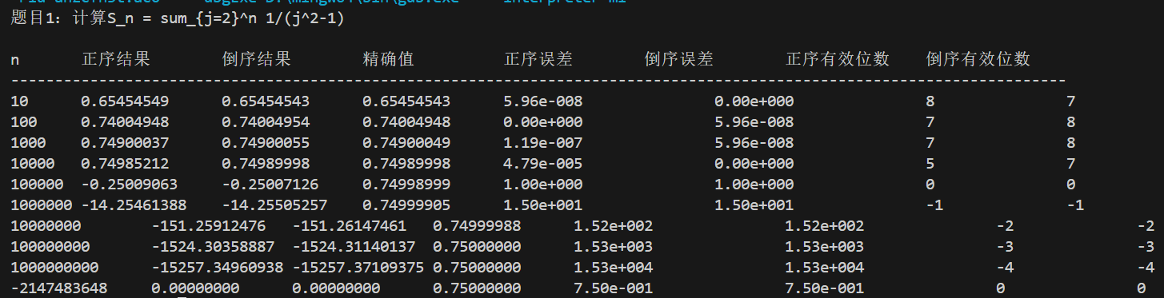
图1 题目1运行结果截图

1.4 分析与总结

1.4.1 误差分析
1. 累加顺序对误差的影响
- 正序累加：先加较大的项，后加较小的项。当累加和已经较大时，较小的项（如1/(n²-1)）由于浮点数精度限制，其舍入误差对累加和的影响微乎其微，导致精度损失。
- 倒序累加：先加较小的项，后加较大的项。小项先累加，其舍入误差能够被有效保留，因此能保持更高的精度。

2. 有效数字的损失
从实验结果可以看出：
- n≤1000时，两种方法都能保持7-8位有效数字；
- n=10000时，正序累加有效位数降至5位，倒序累加保持7位；
- n≥100000时，由于$n^{2}$超出了int的存储上线，导致两种方法都失效，结果完全错误；

通过将代码中整形的存储类型更改为Long Long以及将浮点数的存储类型更改为double，正序累加和倒序累加的结果对比更加明显：
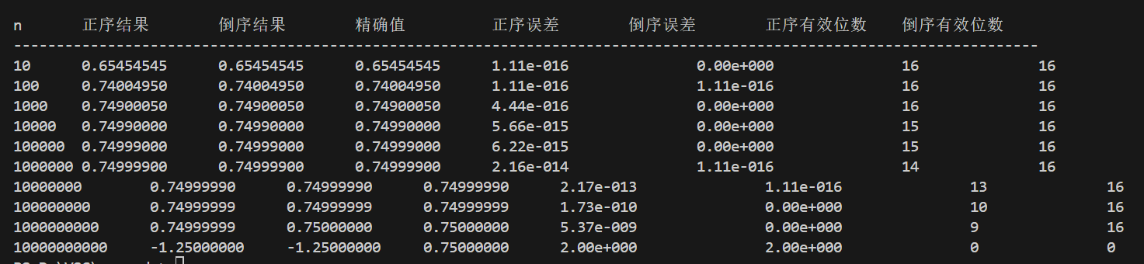
图2 存储类型更改后的题目1运行结果截图
- n≤1000时，两种方法都能保持精确；
- 10000≤n≤1000000000时，正序累加有效位数开始逐步降至9位，倒序累加仍保持精确或较好估计
- N=10000000000时，由于$n^{2}$超出了Long Long的存储上线，导致两种方法都失效，结果完全错误

这说明随着n增大，正序累加中舍入误差累积到一定程度，计算结果完全失去意义，而倒序累加仍具有较好的估计。

1.4.2 思考与总结
通过本上机题，我明白了：

1. 浮点数运算的舍入误差不可避免：由于浮点数采用有限精度表示，每次运算都可能产生舍入误差。
2. 累加顺序影响计算精度：对于级数求和，应先累加较小的项，后累加较大的项，以减少舍入误差的累积。
3. 误差传播是数值计算的核心问题：大量运算时，舍入误差会累积并传播，最终可能导致计算结果完全错误。
4. 算法设计应考虑误差控制：在设计数值算法时，应选择能够控制误差传播的计算顺序和方法。

题目2

2.1 题目描述
２．选取$ε=10^{−2k},k=0,1,⋯,10$，完成如下问题：
(1) 用Gauss消去法求解方程组：
$$\left[\begin{matrix}ε & 1 \\ 1 & 1\end{matrix}\right]\left[\begin{matrix}x_{1} \\ x_{2}\end{matrix}\right]=\left[\begin{matrix}1+ε \\ 2\end{matrix}\right]$$
(2) 用Gauss消去法求解方程组：
$$\left[\begin{matrix}1 & 1 \\ ε & 1\end{matrix}\right]\left[\begin{matrix}x_{2} \\ x_{1}\end{matrix}\right]=\left[\begin{matrix}2 \\ 1+ε\end{matrix}\right]$$
- 随着$ε$的逐渐减小，问题的结果发生了什么改变？你明白了什么？

2.2 程序代码
此节通过设计了一个C语言程序代码，实现了（1）（2）问所要求的通用程序，并完成了（3）要求的$ε$逐渐减小时的各个计算结果，具体代码如下：
#include <stdio.h> // 标准输入输出库
#include <math.h> // 数学函数库

/**
* 用Gauss消去法求解方程组1：
* [ε 1][x1] [1+ε]
* [1 1][x2] = [ 2 ]
* @param epsilon 系数矩阵中的小参数
* @param x1 解向量的第一个分量
* @param x2 解向量的第二个分量
*/
void gauss_elimination_1(float epsilon, float *x1, float *x2) {
// 初始化系数矩阵和右端项
float a11 = epsilon;
float a12 = 1.0f;
float a21 = 1.0f;
float a22 = 1.0f;
float b1 = 1.0f + epsilon;
float b2 = 2.0f;

// 计算消元因子
float m = a21 / a11;
// 消去第二行第一列的元素
a22 = a22 - m * a12;
b2 = b2 - m * b1;

// 回代求解
*x2 = b2 / a22;
*x1 = (b1 - a12 * (*x2)) / a11;
}

/**
* 用Gauss消去法求解方程组2：
* [1 1][x2] [ 2 ]
* [ε 1][x1] = [1+ε]
* @param epsilon 系数矩阵中的小参数
* @param x1 解向量的第一个分量
* @param x2 解向量的第二个分量
*/
void gauss_elimination_2(float epsilon, float *x1, float *x2) {
// 初始化系数矩阵和右端项
float a11 = 1.0f;
float a12 = 1.0f;
float a21 = epsilon;
float a22 = 1.0f;
float b1 = 2.0f;
float b2 = 1.0f + epsilon;

// 计算消元因子
float m = a21 / a11;
// 消去第二行第一列的元素
a22 = a22 - m * a12;
b2 = b2 - m * b1;

// 回代求解
*x2 = b2 / a22;
*x1 = (b1 - a12 * (*x2)) / a11;
}

/**
* 计算有效位数
* @param computed 计算值
* @param exact 精确值
* @return 有效位数
*/
int count_significant_digits(float computed, float exact) {
if (exact == 0.0f) return 0; // 精确值为0时返回0
float relative_error = fabsf((computed - exact) / exact); // 计算相对误差
if (relative_error == 0.0f) return 7; // 无误差时返回单精度浮点数的有效位数
int digits = -floorf(log10f(relative_error)); // 计算有效位数
return digits; // 返回有效位数
}

/**
* 主函数
*/
int main() {
// 打印标题
printf("题目2：Gauss消去法求解方程组\n\n");

// 打印表头
printf("k\tepsilon\t\t方程1 x1\t方程1 x2\tx1 有效位数\tx2 有效位数\n");
printf("--------------------------------------------------------------------------------\n");

// 计算不同epsilon值的结果
for (int k = 0; k <= 10; k++) {
float epsilon = powf(10.0f, -2.0f * k); // epsilon = 10^(-2k)

// 方程1求解
float x1_1, x2_1;
gauss_elimination_1(epsilon, &x1_1, &x2_1);

// 计算有效位数
int x1_1_digits = count_significant_digits(x1_1, 1.0);
int x2_1_digits = count_significant_digits(x2_1, 1.0);

// 打印结果
printf("%d\t%.2e\t%.8f\t%.8f\t%d\t\t%d\n",
k, epsilon, x1_1, x2_1, x1_1_digits, x2_1_digits);
}
printf("\n");

// 打印表头
printf("k\tepsilon\t\t方程2 x1\t方程2 x2\tx1 有效位数\tx2 有效位数\n");
printf("--------------------------------------------------------------------------------\n");

// 计算不同epsilon值的结果
for (int k = 0; k <= 10; k++) {
float epsilon = powf(10.0f, -2.0f * k); // epsilon = 10^(-2k)

// 方程2求解
float x1_2, x2_2;
gauss_elimination_2(epsilon, &x1_2, &x2_2);

// 计算有效位数
int x1_2_digits = count_significant_digits(x1_2, 1.0);
int x2_2_digits = count_significant_digits(x2_2, 1.0);

// 打印结果
printf("%d\t%.2e\t%.8f\t%.8f\t%d\t\t%d\n",
k, epsilon, x1_2, x2_2, x1_2_digits, x2_2_digits);
}

return 0; // 程序正常结束
}

2.3 运行结果
此节展示了运行C语言程序后的输出结果，展示了（3）中随着$ε$逐渐减小时两个方程组的解和有效位数。(图中有效位数为7是因为计算结果与精确值相同，而非有效位数只有7）
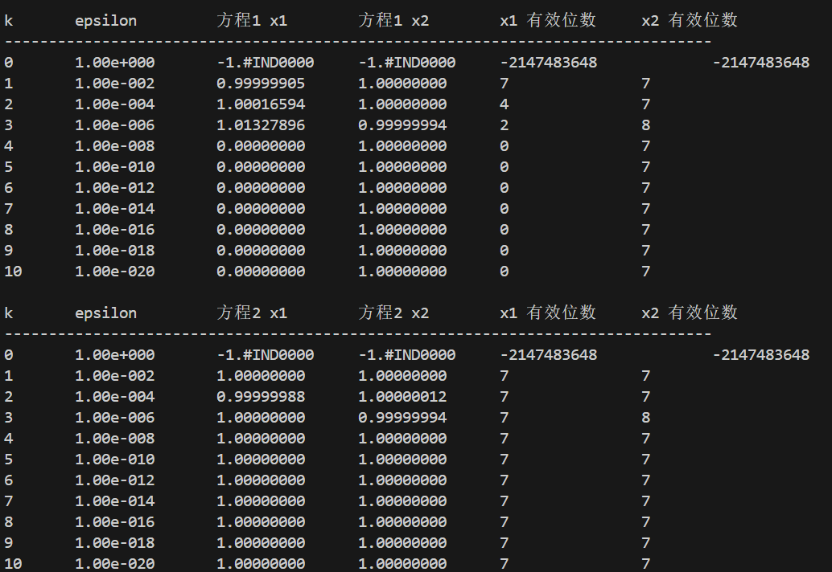
图3 题目2运行结果截图

2.4 分析与总结
Gauss消去法是求解线性方程组的基本方法，但其数值稳定性取决于主元的选择。当主元很小时，消元过程中的乘数会很大，导致舍入误差被放大。根据题目要求，我们可以发现，（1）和（2）分别以$ε$（小主元）和1（大主元）为主元，以分析不同$ε$值（$ε=10^{−2k},k=0,1,⋯,10$）对计算结果的影响。

2.4.1 误差分析
（1）中，消元因子为$m=1/ε$。当$ε$很小时，如：
$$ε=10^{−2}时，m=100$$
$$ε=10^{−4}时，m=10000$$
$$ε=10^{−6}时，m=1000000$$
由于通过Gauss消去法求解题目中的线性方程组时：
首先消元：$a_{22}^{∗}=a_{22}−m∙a_{12}$、$b_{2}^{∗}=b_{2}−m∙b_{1}$
解出$x_{2}$后回代：$x_{1}=(b_{1}−a_{12}∗x_{2})/a_{11}(其中a_{11}=ε)$
可见，当m很大时，在该方程中，微小的舍入误差会被放大m倍。

（2）中，消元因子为$m=ε/1=ε$。当ε很小时：

$$ε=10^{−2}时，m=10^{−2}$$
$$ε=10^{−4}时，m=10^{−4}$$
$$ε=10^{−6}时，m=10^{−6}$$

可见。在（2）中，小的消元因子不会放大误差，因此计算结果稳定准确。

2.4.2 思考与总结
从实验结果可以看出，随着ε的减小，两种方法的结果呈现不同的变化趋势：

- $ε=1$时：矩阵奇异，方程组无唯一解。程序输出-1.#IND0000（NaN，非数值），这是奇异矩阵的正常表现。
- $ε=10^{−2}$时：方法1开始出现轻微误差，但仍在可接受范围内；方法2保持准确。
- $ε=10^{−4},$时：方法1的误差增大（$x_{1}=1.00016594$），方法2仍然准确。
- $ε={10}^{−6}$时：方法1的误差进一步增大（$x_{1}=1.01327896$），方法2保持准确。
- $ε=10^{−8}$及以下：方法1完全失效（$x_{1}=0$），方法2保持准确。

这清楚地展示了小主元导致的数值不稳定性问题：当ε很小时，方法1中的消元因子$m=1/ε$变得非常大，导致舍入误差被严重放大，最终计算结果完全错误；而方法2中的消元因子$m=ε/1=ε$非常小，不会放大误差，因此计算结果保持准确。

由此我们可以得出以下结论：
1. Gauss消去法的数值稳定性取决于主元选择：小主元会导致数值不稳定，大主元则数值稳定。
2. 选主元是保证数值稳定性的关键：在实际应用中，应采用列主元或全主元Gauss消去法。
3. 算法设计应避免数值不稳定：在设计数值算法时，应分析误差传播机制，选择数值稳定的算法。

题目3

3.1 题目描述
３．编写程序，用无穷级数
$$e^{x}=1+x+\frac{x^{2}}{2!}+\frac{x^{3}}{3!}+⋯$$
计算以下问题：
(1) 用$x=1,5,10,15,20$测试程序，观察程序运行结果．
(2) 用$x=−1,−5,−10,−15,−20$测试程序，观察程序运行结果．
(3) 当$x<0$时，改用数值计算公式：
$$e^{−x}=\frac{1}{e^{x}}=\frac{1}{1+x+\frac{x^{2}}{2!}+\frac{x^{3}}{3!}+⋯}$$
计算$x=−1,−5,−10,−15,−20$时的近似值，数值实验中又有怎样的现象出现? 你明白了什么？

3.2 程序代码
此节通过设计了一个C语言程序代码，实现了通过无穷级数（此程序最大项数为100）计算$e^{x}$的程序，并根据（2）要求，对x<0时的情况额外设计用倒数公式计算，具体代码如下：
#include <stdio.h> // 标准输入输出库
#include <math.h> // 数学函数库

/**
* 用无穷级数计算e^x
* 使用公式：e^x = 1 + x + x^2/2! + x^3/3! + ...
* @param x 指数
* @param max_terms 最大项数
* @return e^x的近似值（单精度浮点数）
*/
float exp_series(float x, int max_terms) {
float sum = 0.0f; // 初始化累加和为0
float term = 1.0f; // 第一项为1

for (int n = 0; n < max_terms; n++) {
sum += term; // 累加当前项
term *= x / (n + 1); // 计算下一项
}

return sum; // 返回计算结果
}

/**
* 用倒数公式计算e^x（x<0时）
* 使用公式：e^x = 1/e^(-x)
* @param x 负指数
* @param max_terms 最大项数
* @return e^x的近似值（单精度浮点数）
*/
float exp_series_negative(float x, int max_terms) {
float abs_x = -x; // 取x的绝对值
float sum = exp_series(abs_x, max_terms); // 计算e^(-x)
return 1.0f / sum; // 返回1/e^(-x)
}

/**
* 主函数
*/
int main() {
// 打印标题
printf("题目3：用无穷级数计算e^x\n\n");

int max_terms = 100; // 最大项数

// 测试x>0的情况
printf("(1) x > 0的情况：\n");
printf("x\t级数计算值\t库函数exp(x)\t绝对误差\n");
printf("----------------------------------------\n");

float positive_x[] = {1.0f, 5.0f, 10.0f, 15.0f, 20.0f};
for (int i = 0; i < 5; i++) {
float x = positive_x[i];
float series_result = exp_series(x, max_terms); // 级数计算
float library_result = expf(x); // 库函数计算
float error = fabsf(series_result - library_result); // 计算绝对误差

printf("%.0f\t%.8e\t%.8e\t%.2e\n", x, series_result, library_result, error);
}

// 测试x<0的情况（直接用级数）
printf("\n(2) x < 0的情况（直接用级数）：\n");
printf("x\t级数计算值\t库函数exp(x)\t绝对误差\n");
printf("----------------------------------------\n");

float negative_x[] = {-1.0f, -5.0f, -10.0f, -15.0f, -20.0f};
for (int i = 0; i < 5; i++) {
float x = negative_x[i];
float series_result = exp_series(x, max_terms); // 直接用级数计算
float library_result = expf(x); // 库函数计算
float error = fabsf(series_result - library_result); // 计算绝对误差

printf("%.0f\t%.8e\t%.8e\t%.2e\n", x, series_result, library_result, error);
}

// 测试x<0的情况（用倒数公式）
printf("\n(3) x < 0的情况（用倒数公式）：\n");
printf("x\t级数计算值\t库函数exp(x)\t绝对误差\n");
printf("----------------------------------------\n");

for (int i = 0; i < 5; i++) {
float x = negative_x[i];
float series_result = exp_series_negative(x, max_terms); // 用倒数公式计算
float library_result = expf(x); // 库函数计算
float error = fabsf(series_result - library_result); // 计算绝对误差

printf("%.0f\t%.8e\t%.8e\t%.2e\n", x, series_result, library_result, error);
}

return 0; // 程序正常结束
}

3.3 运行结果
此节展示了运行C语言程序后的输出结果，展示了按照（1）（2）（3）的要求求解的$e^{x}$的值和调用库函数求解的精确值及相对误差。
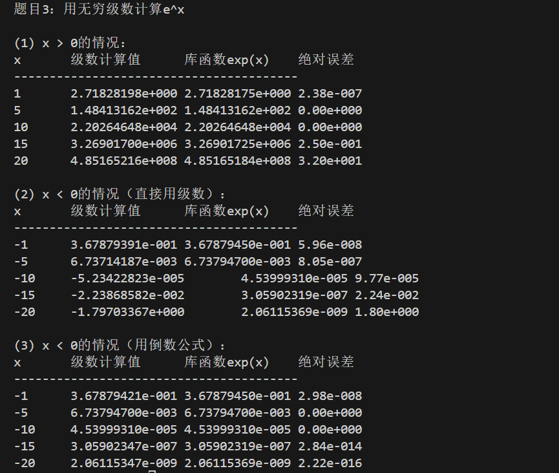
图4 题目3运行结果截图

3.4 分析与总结

3.4.1 数值稳定性与误差分析
1. x>0的情况：数值稳定

当x>0时，级数各项都是正数，不会出现正负项相减会导致有效数字损失的现象：

- $x=1, 5, 10$时，计算结果准确；
- $x=15, 20$时，开始出现误差，这是因为级数收敛较慢，需要更多项才能达到所需精度；

2. x<0的情况（直接用级数）：数值不稳定

当x<0时，级数变为交错级数：
$$e^{−x}=1−x+\frac{x^{2}}{2!}−\frac{x^{3}}{3!}+…$$

此时，正负项相减会导致有效数字损失：

- $x=−1, −5$时，结果尚可；
- $x=−10$时，结果为负数，完全错误；
- $x=−15, −20$时，误差巨大；

3. x<0的情况（用倒数公式）：数值稳定

使用公式 $e^{x}=1/e^{−x}$：

- 先计算$e^{−x}（x<0）$，由（1）可以得到这是数值稳定的
- 再取倒数，这是简单的除法运算
- 观察运行结果，可以发现所有x值都能得到准确结果

4. 相减抵消的误差分析

设级数中相邻两项为a和-b，其中a和b的绝对值都很大。

浮点数运算满足（其中fl(a)表示计算机中的浮点运算）：

$$fl(a)=a(1+δ_{a}), fl(b)=b(1+δ_{b})$$

其中 $|δ_{a}|,|δ_{b}|≤ε$（相对误差）

首先计算a,b的差值：

$$fl(a)−fl(b)=a(1+δ_{a})−b(1+δ_{b})=(a−b)+aδ_{a}−bδ_{b}$$

然后计算绝对误差：

$$|fl(a)−fl(b)−(a−b)|=|aδ_{a}−bδ_{b}|$$

最后计算相对误差，得：

$$\frac{|fl(a)−fl(b)−(a−b)|}{|a−b|}=\frac{|aδ_{a}−bδ_{b}|}{|a−b|}$$

我们可以发现，当a和b的绝对值很大时，虽然$δ_{a}和δ_{b}$的相对误差很小，但它们的绝对值$|aδ_{a}|和|bδ_{b}|$可能很大。如果精确差值$a − b$很小，则相对误差 = 绝对误差/|a - b| 会变得非常大，这就会导致有效数字严重损失。

3.4.2 思考与总结
通过此题，我明白了：

1. 交错级数的数值具有不稳定性：直接计算交错级数时，正负项相抵消会损失有效数字。
2. 相减抵消是数值计算的大忌：当两个相近的大数相减时，会严重损失有效数字。
3. 算法转换可以改善数值稳定性：通过数学变换（如$e^{x}=1/e^{−x}$），可以将数值不稳定的算法转换为数值稳定的算法。

题目4

4.1 题目描述
４．对$n=0,1,2,⋯,20$计算定积分：$y_{n}=\int_{0}^{1}{x^{n}e^{x−1}dx}$的近似值．
(1) 利用递推公式：$y_{n}=1−ny_{n−1}$，$n=0,1,2,⋯,20$进行计算，观察计算结果．
(2) 利用递推公式：$y_{n−1}=\frac{1−y_{n}}{n}$，$n=20,19,18,⋯,0$，注意到$0<y_{n}<\int_{0}^{1}{x^{n}dx}=\frac{1}{n+1}$
不妨取$y_{20}=0$进行计算，观察计算结果．

4.2 程序代码
此节展示了运行C语言程序后的输出结果，分别展示了按照（1）（2）的两种递推公式求解的$y_{n}=\int_{0}^{1}{x^{n}e^{x−1}dx}$的近似值，具体代码如下：
#include <stdio.h> // 标准输入输出库
#include <math.h> // 数学函数库

/**
* 正向递推计算定积分y_n
* 使用递推公式：y_n = 1 - n*y_{n-1}
* @param y 存储结果的数组
*/
void forward_recurrence(float y[]) {
y[0] = 1.0f-(1/expf(1)); // 初始值y_0 = 1-1/e
for (int n = 1; n <= 20; n++) {
y[n] = 1.0f - n * y[n - 1]; // 正向递推计算
}
}

/**
* 反向递推计算定积分y_n
* 使用递推公式：y_{n-1} = (1 - y_n)/n
* @param y 存储结果的数组
*/
void backward_recurrence(float y[]) {
y[20] = 0.0f; // 初始值y_20 = 0（近似值）
for (int n = 20; n >= 1; n--) {
y[n - 1] = (1.0f - y[n]) / n; // 反向递推计算
}
}

/**
* 主函数
*/
int main() {
// 打印标题
printf("题目4：定积分y_n的递推计算\n\n");

float y_forward[21]; // 正向递推结果
float y_backward[21]; // 反向递推结果

// 计算正向递推结果
forward_recurrence(y_forward);
// 计算反向递推结果
backward_recurrence(y_backward);

//两种方法运算结果的对比
printf("\n两种方法的对比：\n");
printf("n\t正向递推\t\t反向递推\n");
printf("--------------------------------------------\n");
for (int n = 0; n <= 20; n++) {
printf("%d\t%.8f\t\t%.8f\n", n, y_forward[n], y_backward[n]);
}

return 0; // 程序正常结束
}

4.3 运行结果
此节展示了运行C语言程序后的输出结果，展示了按照（1）（2）的两种递推公式求解得到的近似值并进行了对比。
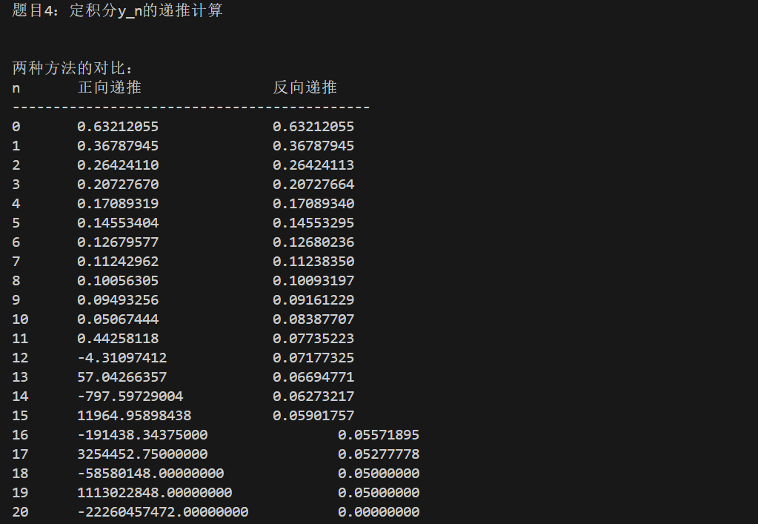
图5 题目4运行结果截图

4.4 分析与总结

4.4.1 误差传播分析
1. 正向递推的误差传播

第（1）问采用递推公式：$y_{n}=1−n⋅y_{n−1}$，为正向递推。
我们设$y_{n−1}$有误差ε，则$y_{n}$的误差为：
$$Δy_{n}=−n⋅ε$$

又因为误差传播因子为$|∂f/∂y_{n−1}|=n$，故：
$$y_{1}的误差：1·ε$$
$$y_{2}的误差：2·(1·ε)=2!·ε$$
$$y_{3}的误差：3·(2!·ε)=3!·ε$$
$$...$$
$$y_{n}的误差：n!·ε$$
可见，误差呈阶乘增长，这是数值不稳定的典型特征。

2. 反向递推的误差传播

第（2）问采用递推公式：$y_{n−1}=\frac{1−y_{n}}{n}$，为反向递推。
我们设$y_{n}有误差ε，则y_{n−1}的误差为$：
$$Δy_{n−1}=−\frac{1}{n}⋅ε$$

又因为误差传播因子为$|∂f/∂y_{n}|=1/n$，故：
$$y_{19}的误差：(1/20)·ε$$
$$y_{18}的误差：(1/19)·(1/20)·ε$$
$$...$$
$$y_{0}的误差：ε/(20·19·...·1)=ε/20!$$
可见，误差呈阶乘衰减，这是数值稳定的典型特征。

3. 初始条件的影响

正向递推中：

- 初始值$y_{0}=1−1/e≈0.6321$
- 由于舍入误差，实际$y_{0}$有微小误差
- 这个误差在递推过程中被阶乘放大

反向递推中：

- 初始值$y_{2}0=0$（近似值）
- 实际$y_{2}0≈0.05$，初始误差约为0.05
- 这个误差在递推过程中被阶乘衰减

4.4.2 思考与总结
观察对比通过两种递推公式得出的近似值，我们可以发现：
- 在n=0,1,2,3,4,5时，通过两种递推公式得到的近似值相近；
- 在n=6,7,8,9,10,11时，通过两种递推公式得到的近似值差距逐渐增大，这是因为正向递推中舍入误差被逐渐放大导致的；
- 在n>11时，通过正向递推公式得到的近似值已经完全错误，这是由于舍入误差被阶乘不断放大甚至溢出，而通过反向递推公式得到的近似值仍具有较好的近似；

由此，可得出以下结论：
1. 递推公式的数值稳定性取决于误差传播因子：如果误差传播因子大于1，误差会被放大，算法数值不稳定；如果误差传播因子小于1，误差会被缩小，算法数值稳定。
2. 此题目中，正向递推是数值不稳定的：误差传播因子为n，误差呈阶乘增长，导致计算结果完全错误。
3. 此题目中，反向递推是数值稳定的：误差传播因子为1/n，误差呈阶乘衰减，即使初始值有误差，也能得到准确结果。
4. 算法设计应选择数值稳定的递推方向：对于递推公式，应分析误差传播机制，选择误差缩小的递推方向。

实验总结
通过本次实验，我深刻理解了数值计算中的核心问题：

1. 误差的来源与分类
误差的来源：
- 模型误差：数学模型与实际问题之间的差异
- 截断误差：用有限过程近似无限过程（如级数截断）
- 舍入误差：浮点数运算产生的误差
- 数据误差：输入数据的不确定性

本次实验中主要关注舍入误差及其传播。

2. 误差的传播机制
误差在计算过程中会传播和累积，本次实验主要涉及了以下几种传播机制：
- 线性传播：误差被常数因子放大或缩小
- 指数传播：误差呈指数增长
- 阶乘传播：误差呈阶乘增长（最严重的情况）

控制误差传播是数值算法设计的核心问题。

3. 数值稳定性的重要性
数值稳定性的定义：
- 如果输入数据的微小扰动只引起输出数据的微小扰动，则算法是数值稳定的
- 如果输入数据的微小扰动引起输出数据的巨大变化，则算法是数值不稳定的

通过本次实验，我知道了可以通过以下方法判别数值的稳定性：
- 分析误差传播因子
- 进行数值实验验证
- 理论分析算法的收敛性

4. 数值稳定算法的设计原则
通过本次实验，我知道了以下避免数值不稳定的技巧：
1. 累加顺序：先加小数，后加大数
2. 选主元：在Gauss消去法中选择较大的主元
3. 避免相减抵消：通过数学变换避免大数相减
4. 递推方向：选择误差缩小的递推方向
5. 算法转换：将数值不稳定的算法转换为数值稳定的算法

5. 实验体会
通过本次实验，我认识到：
1. 数值计算不仅仅是编程实现：更重要的是理解算法的数值特性，选择合适的计算方法。
2. 理论分析的重要性：通过误差分析和稳定性分析，可以预测算法的数值行为。
3. 实验验证的必要性：理论分析需要通过数值实验验证，以确保算法的实用性。
4. 数值稳定性的实践意义：数值稳定的算法在实际应用中更加可靠，数值不稳定的算法可能导致完全错误的结果。
5. 计算方法课程的实用性：计算方法课程的理论和方法对实际数值计算具有重要的指导意义。

